…………… 每日常规检查情况 ………………
- 第九周以来，教室和包干区卫生情况总体良好。各年级主任、各班主任能配合政教处教育、管理和督促。校园整洁美丽。仅6个班次被扣分。但全天保洁做得还不够，尤其是中午操场内外及食堂门口学生乱扔杂物的现象还较严重。
◇ 自行车排放情况较好。仅4个班次被扣分。少数班级自行车停放处的卫生打扫还不到位。希有关班主任落实学生定期打扫。
- 眼保健操和课间操大部分班级能认真做。但少数班级做课间操时逗留在教室的学生还较多，希班主任加强检查督促。
◇ 寄宿生的卫生、纪律有4个班次被扣分。希有关班主任加强教育。
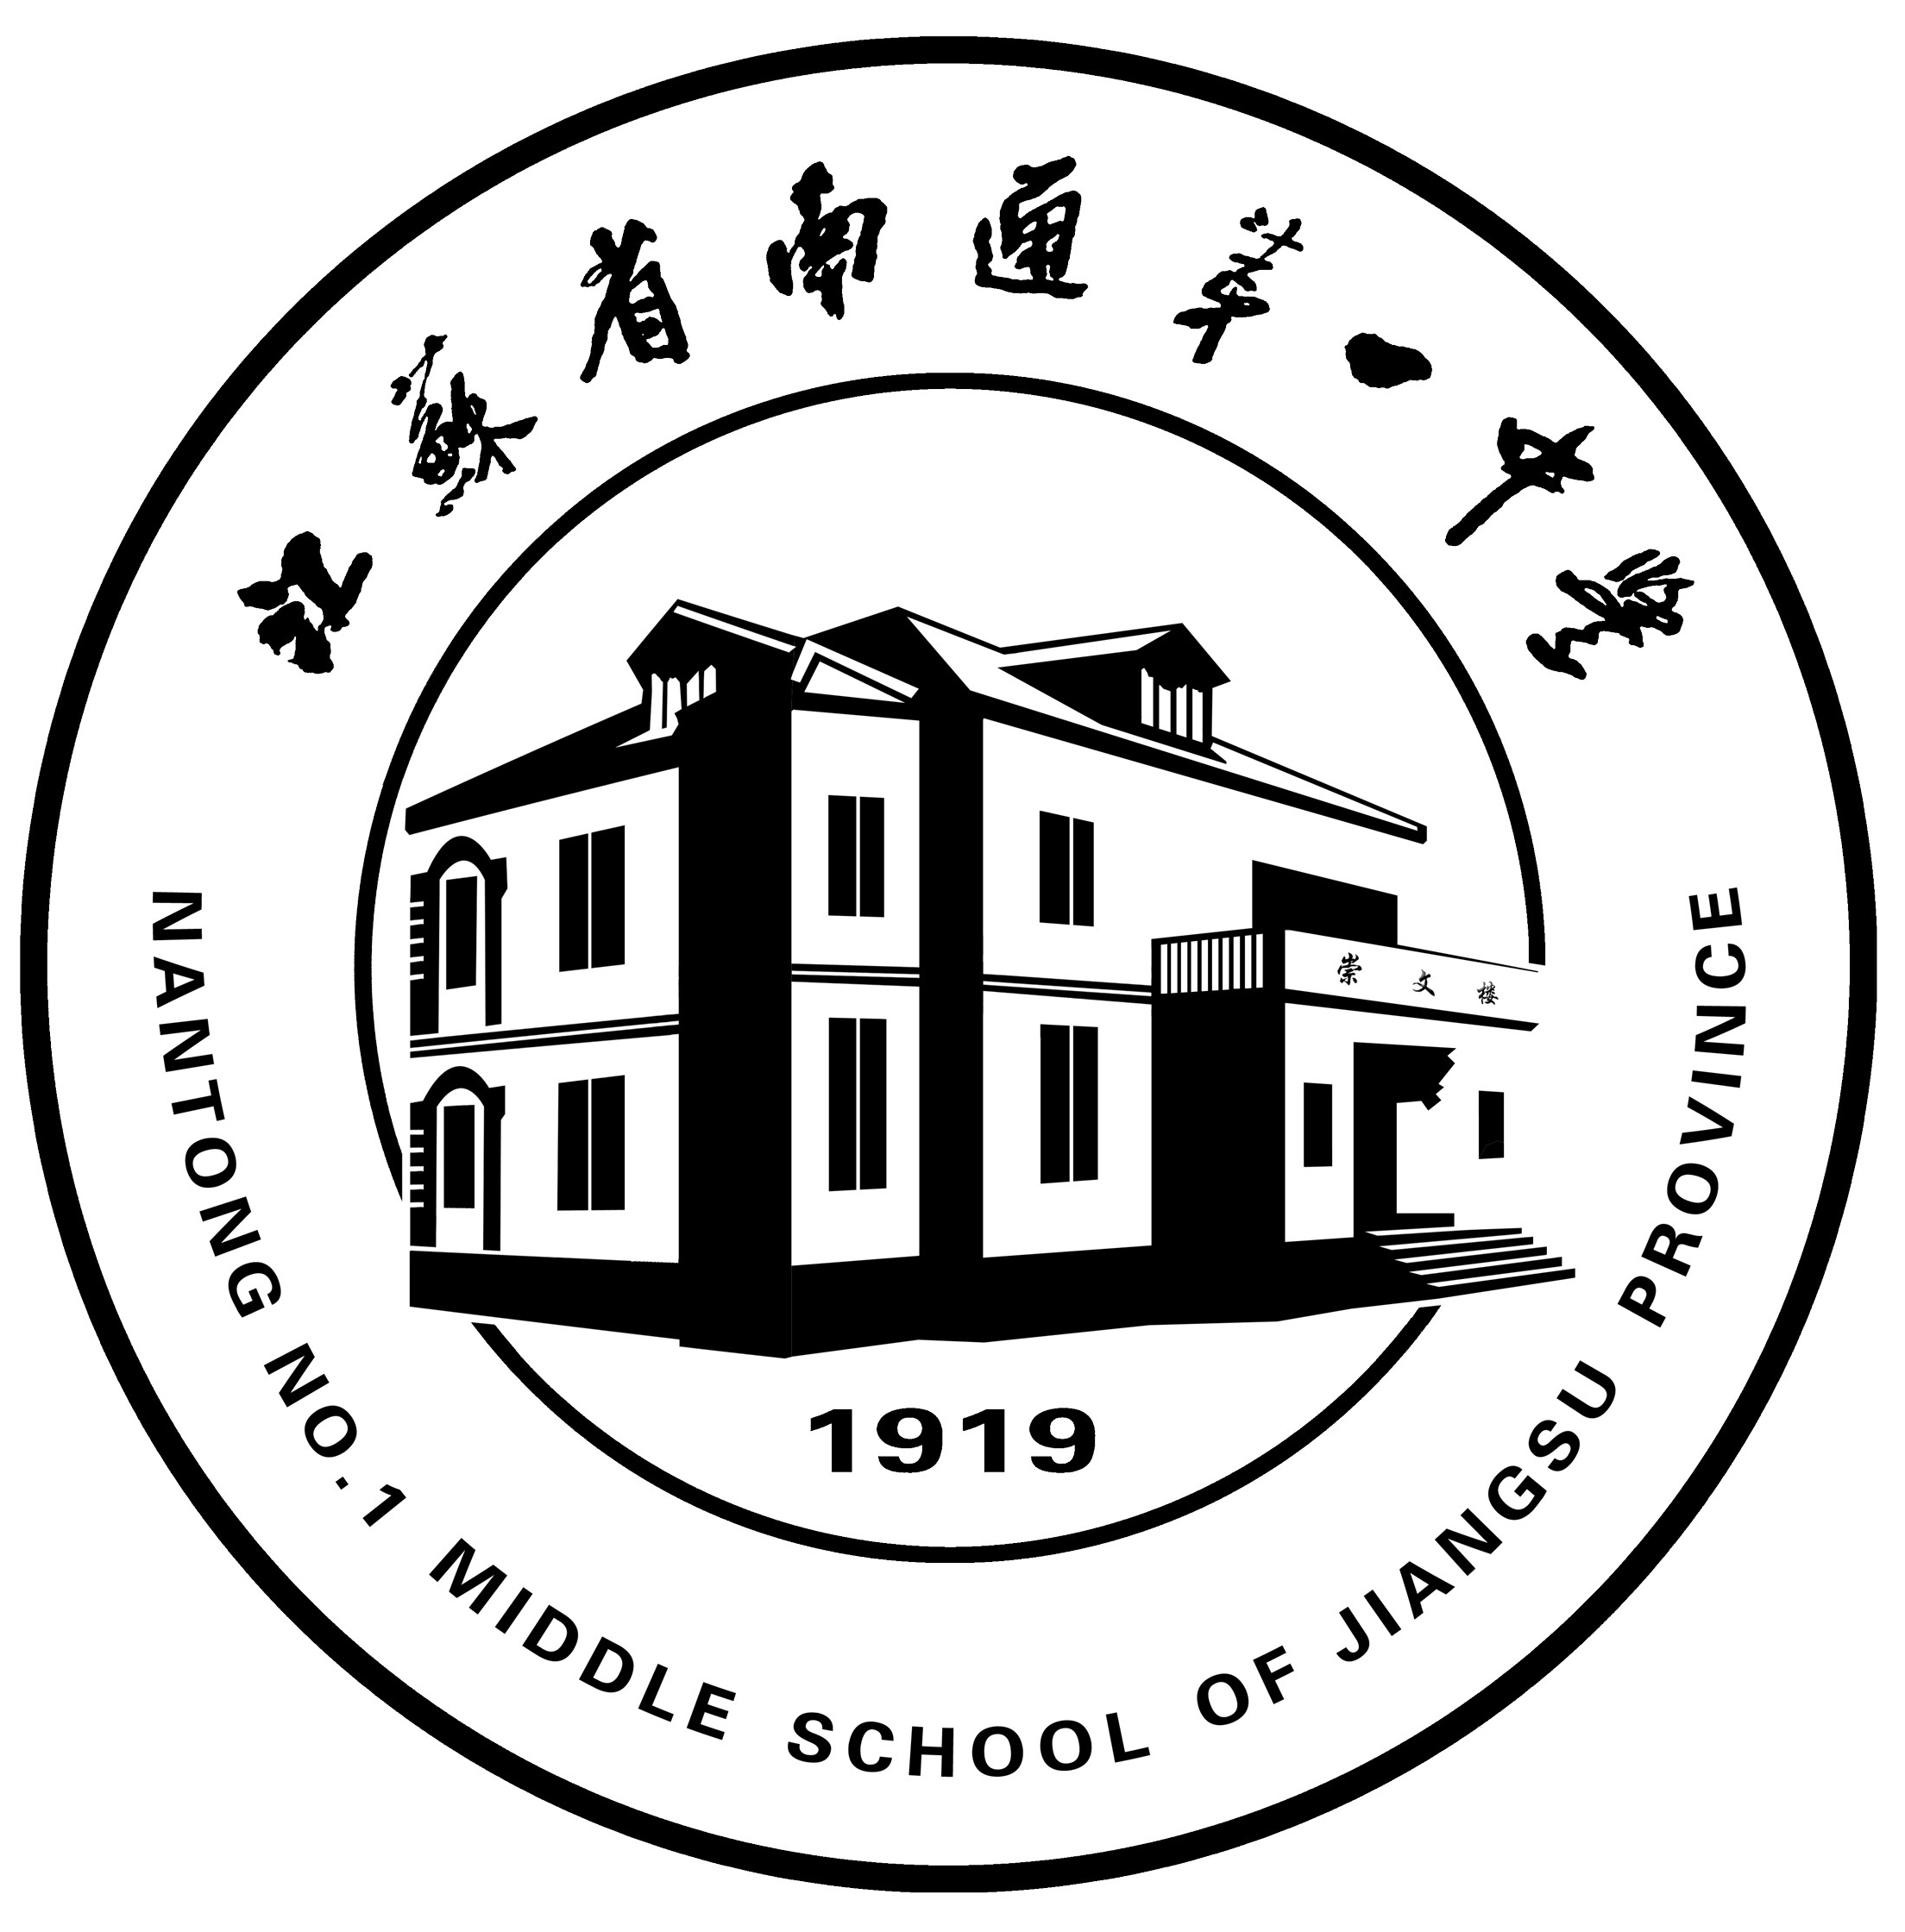

《常规检查公报》
2005－2006学年度
第3期（总第10期）
2005年11月21日

主 办：南通一中政教处
电 话：0513－5058220
电子信箱：ntyzzjc@jsntyz.edu.cn

主送：校长室、各部门、年级部

…………… 常规抽查情况 ………………
- 10月31日抽查各班教室卫生，门窗和教室外墙有球印、脚印、污迹的班级较多。希班主任加强教育，要求学生定期清洁，养成良好的行为习惯和卫生习惯。
- 2005年11月10日星期四下午4：10（期中考试期间），政教处对学生停车情况进行检查，发现不少同学将自行车停放在教工车棚和食堂门前，其中高二年级14人，高三年级28人，尤以高三4班和高三7班为多。
- 期中考试之后学校保安，导护组和政教处加强了学生胸卡佩戴情况的检查，发现部分同学不能认真佩戴胸卡，其中未戴或将胸卡借给别人的有：初二年级3人、初三年级7人、高一年级11人、高二年级6人、高三年级8人。

